    - Cartas
    - Definiciones en sus propias palabras usando el RAE / http://ixa2.si.ehu.es/dbe/index.html
    - Crucigrama
    - Escribir “cadenas léxicas”
    - Dibujar símbolos de gramática
    - Escribir oraciones usando los símbolos de gramática
    - Actividades auditivas:
  - Videos de bailes
  - Videos de música:
    - País
    - Género
    - Instrumentación
    - Impacto emocional / impresión
    - Preguntas
      - Video de Chucho:
        - https://www.youtube.com/watch?v=Euos7BTcEEI
      - Video de los Magos de Oz:
        - https://www.youtube.com/watch?v=hWY1_3dUdhI
      - Video de Chocquibtown:
        - https://www.youtube.com/watch?v=lQZZ_gp8dos
      - Video de Illapu:
        - https://www.youtube.com/watch?v=rUHrDYbr3fY
      - Video de Selena:
        - https://www.youtube.com/watch?v=FBTUpcCJ_6Q
    - Lecturas - Anotar
  - Leer artículo sobre los estilos de música
  - Mapa o gráfico
    - Sobre estilos de baile
      - Dibujar y colorear los géneros en sus países - cartulina
  - Lectura sobre la contribución de hispanohablantes el nivel mundial
    - En el campo de la ciencia: https://noticias.universia.com.ar/ciencia-nn-tt/noticia/2014/06/16/1098905/cuales-aportes-significativos-cientificos-latinoamericanos.html
    - Descubrimientos: https://www.fayerwayer.com/2012/10/10-inventores-y-descubridores-latinoamericanos-y-sus-aportes-al-mundo/
    - En EEUU: https://cnnespanol.cnn.com/2019/09/16/mes-de-la-herencia-hispana-5-hispanos-que-han-marcado-la-historia-de-ee-uu/
  - Lectura sobre la apropiación cultural
    - https://marcianosmx.com/inconvenientes-apropiacion-cultural/
  - Leer poesía
    - Nicolás Guillén - Semsemaya
    - Ensayo 1
- Usar esta página: https://es.wikipedia.org/wiki/Categor%C3%ADa:G%C3%A9neros_de_m%C3%BAsica_latina
  - Buscar 5 géneros que no conoces, escoger y escuchar una canción de cada uno, analízalo según esto:
    - Cómo se llama
    - Cuál es el género
    - Cómo es el ritmo
    - Cuáles son los instrumentos
    - Cómo es la letra
    - Cómo representa la cultura de ese país o región
    - Ensayo 2
- Sobre la apropiación cultural
    - Ensayo 3
- Sobre las contribuciones de los latinos
    - Escribir un poema más o menos lógico con 5 de las palabras de vocabulario
- http://alcor.com.au/spanish_rhyming_dictionary.asp
    - Presentación:
- Escoger un hispanohablante famoso y analiza su influencia e impacto

- Enseñar a la clase a bailar
  - Darles una actividad:
    - Mostrarles un video de cada clase de baile
      - Ellos responden con el nombre, el país, una descripción, y su opinión sobre:
        - La música
        - Lo estético
        - La dificultad
        - Aburrido o emocionante
    - Prueba de vocabulario

Español para hispanohablantes 2 - 2º tema - Nosotros, nuestro mundo, y nuestra contribución global - Ordenar cartas #1

Empareja las siguientes palabras y frases con la definición correcta.

el flamenco | Cante o baile flamenco (de carácter popular andaluz (España), y vinculado a menudo con el pueblo gitano).
el danzón | Baile típico de salón, de la primera mitad del siglo XX, semejante a la habanera.
la salsa | Tipo de música popular bailable, que tiene como base la cubana y a la que se suman otros ritmos de países caribeños.
la plena | Música bailable puertorriqueña de ritmo afroantillano.
el bolero | Género musical de origen cubano y pieza de este género, compuesta principalmente para ser cantada y en la que predomina un ritmo de tono melancólico.
el tango | Baile originario del Río de la Plata (zona que abarca territorios de Argentina y Uruguay) difundido internacionalmente, que se caracteriza por su ritmo lento y es ejecutado por una pareja enlazada.
el son | Género musical bailable cubano y pieza de este género.
la cumbia | Música y baile populares de Colombia y Panamá, de ritmo alegre y cadencioso, que se caracterizaba en sus inicios porque los bailadores llevaban en la mano una vela encendida.
el reguetón | Género musical bailable, de origen caribeño e influencia afroamericana, caracterizado por una letra cantada pero que tiende a recitarse.
el corrido | Un género musical mexicano desarrollado en el siglo XVIII, cuyos orígenes se remontan hasta la edad media española; se tratan principalmente temas como eventos políticos, históricos, venganzas y relaciones sentimentales.
el narcocorrido | Se trata de una variación del corrido mexicano.
la bachata | Música popular dominicana.
el merengue | Baile y música de origen dominicano de ritmo rápido.
el zapateado | Baile español que, a semejanza del antiguo canario, se ejecuta en compás ternario y con gracioso zapateo.
el huapango | Baile cadencioso que se ejecuta taconeando, a veces sobre una tarima de madera.
el compás | Ritmo o cadencia de una pieza musical.
el género | Conjunto de obras artísticas que comparten un tema.

Español para hispanohablantes 2 - 2º tema - Nosotros, nuestro mundo, y nuestra contribución global - Ordenar cartas #2
Empareja las siguientes palabras y frases con la definición correcta.
aportar | Contribuir a una obra o empresa con algún aporte.
imponer | Poner carga o hacer que algo se cumpla con obligación o se respete.
el orgullo | Regocijo, satisfacción que se siente por algo.
la vergüenza | Alteración del ánimo o impresión desagradable que sufre una persona a causa de alguna humillación o falta cometida.
la aceptación | Aprobación, aplauso.
el rechazo | Sentimiento y actitud de oposición o desprecio.
los medios de comunicación | Instrumento de transmisión pública de información, como emisoras de radio o televisión, periódicos, internet, etc.
la proliferación | Acción y efecto de proliferar.
los sucesos | Cosa que ocurre, particularmente la de cierta importancia.
el éxito | Resultado feliz de algo; lo que tiene gran aceptación.
el fracaso | Resultado adverso o distinto de lo que se espera o intenta lograr.
abogar | Interceder, hablar en favor de alguien o de algo.
privilegiado | Que goza de un privilegio.
el patrimonio | Conjunto de bienes que alguien recibe o hereda de sus antepasados; por ext., conjunto de bienes que posee una persona, una institución o un país, tales como objetos, documentos, obras de arte, edificios, determinadas zonas, los cuales pueden tener valor científico, histórico, artístico y hasta económico.
la apropiación cultural | Consiste en el uso que se les da a algunos elementos culturales que son típicos de un colectivo étnicos por parte de otro grupo diferente y produciendo que se pierda todo el significado de la cultura.
el ecoturismo | Turismo con el que se pretende hacer compatibles el disfrute de la naturaleza y el respeto al equilibrio del medio ambiente.
el funcionario | Persona que desempeña algún empleo de responsabilidad, principalmente en la administración pública, ya sea en una organización, institución o empresa.

Español para hispanohablantes 2 - 2º tema - Nosotros, nuestro mundo, y nuestra contribución global - Escribir definiciones

Escribir definiciones muy, muy, pero muy, sencillas en español de las palabras de vocabulario en tus propias palabras.

aportar
imponer
el orgullo
la vergüenza
la aceptación
el rechazo
los medios de comunicación
la proliferación
los sucesos
el éxito
el fracaso
abogar
privilegiado
el patrimonio
la apropiación cultural
el ecoturismo
el funcionario

Español para hispanohablantes 2 - 2º tema - Nosotros, nuestro mundo, y nuestra contribución global - Crucigrama

Hacer este crucigrama sobre el vocabulario.

Español para hispanohablantes 2 - 2º tema - Nosotros, nuestro mundo, y nuestra contribución global - Quizlet

Usando Quizlet, crea cartas educativas con todas las palabras de vocabulario (que no incluyen la música y los bailes) y sus definiciones en español; luego compártelas con don Andrés.

Español para hispanohablantes 2 - 2º tema - Nosotros, nuestro mundo, y nuestra contribución global - Quizlet

Usando Quizlet, crea cartas educativas con todas las palabras de vocabulario (que no incluyen la música y los bailes) y sus definiciones en español; luego compártelas con don Andrés.

Español para hispanohablantes 2 - 2º tema - Nosotros, nuestro mundo, y nuestra contribución global - Quizlet

Usando Quizlet, crea cartas educativas con todas las palabras de vocabulario (que no incluyen la música y los bailes) y sus definiciones en español; luego compártelas con don Andrés.

Español para hispanohablantes 2 - 2º tema - Nosotros, nuestro mundo, y nuestra contribución global - Quizlet

Usando Quizlet, crea cartas educativas con todas las palabras de vocabulario (que no incluyen la música y los bailes) y sus definiciones en español; luego compártelas con don Andrés.
Español para hispanohablantes 2 - 2º tema - Nosotros, nuestro mundo, y nuestra contribución global - Cadenas léxicas

Hacer esta actividad de escribir “cadenas léxicas” usando por lo menos 5 palabras para conectar lógica y semánticamente las siguientes palabras.

Por ejemplo: “la anciana y la polución”:

la anciana; los gatos; la comida de gatos; las latas; el aluminio; las fábricas; la polución

- la cumbia………………………………………………………………………………..Donald Trump

- la apropiación cultural…………………………………………………………………………………..los tacos

- el patrimonio…………………………………………………………………………………………..los leones

Español para hispanohablantes 2 - 2º tema - Nosotros, nuestro mundo, y nuestra contribución global - Símbolos de gramática

Dibujar y colorear los símbolos de gramática Montessori que corresponden a cada palabra.

- ¡Órale!

- Yo sé bailar la bachata y el merengue y el zapateado y el flamenco, ¿pero la wepa…?

- El orgullo y la vergüenza son dos caras de la misma moneda.

- ¿Aporta? No soy capaz. Prefiero rechazar.

Español para hispanohablantes 2 - 2º tema - Nosotros, nuestro mundo, y nuestra contribución global - Símbolos de gramática

Dibujar y colorear los símbolos de gramática Montessori que corresponden a cada palabra.

- ¡Órale!

- Yo sé bailar la bachata y el merengue y el zapateado y el flamenco, ¿pero la wepa…?

- El orgullo y la vergüenza son dos caras de la misma moneda.

- ¿Aporta? No soy capaz. Prefiero rechazar.
Español para hispanohablantes 2 - 2º tema - Nosotros, nuestro mundo, y nuestra contribución global - Escribir oraciones con los símbolos de gramática

Escribe oraciones más o menos lógicas y apropiadas usando los siguientes símbolos de gramática.

1.

2.

3.

4.

5.

Español para hispanohablantes 2 - 2º tema - Nosotros, nuestro mundo, y nuestra contribución global - Video #1
Mirar este video y contesta las preguntas que siguen. tinyurl.com/u9bsspj

Estilo de baile: El danzón
- ¿Cuál es el país dónde surgió este estilo?

- ¿Cuál es tu opinión del ritmo del baile y por qué?

- ¿Cuál es tu opinión los movimientos del baile y por qué?

- ¿Cuál es tu opinión de la música del baile y por qué?

- ¿Cuál es tu opinión de los vestidos de los bailarines y por qué?

Español para hispanohablantes 2 - 2º tema - Nosotros, nuestro mundo, y nuestra contribución global - Video #1
Mirar este video y contesta las preguntas que siguen. tinyurl.com/u9bsspj

Estilo de baile: El danzón
- ¿Cuál es el país dónde surgió este estilo?

- ¿Cuál es tu opinión del ritmo del baile y por qué?

- ¿Cuál es tu opinión los movimientos del baile y por qué?

- ¿Cuál es tu opinión de la música del baile y por qué?

- ¿Cuál es tu opinión de los vestidos de los bailarines y por qué?

Español para hispanohablantes 2 - 2º tema - Nosotros, nuestro mundo, y nuestra contribución global - Video #2
Mirar este video y contesta las preguntas que siguen. tinyurl.com/tv9fwoa
Estilo de baile: El flamenco
- ¿Cuál es el país dónde surgió este estilo?

- ¿Cuál es tu opinión del ritmo del baile y por qué?

- ¿Cuál es tu opinión los movimientos del baile y por qué?

- ¿Cuál es tu opinión de la música del baile y por qué?

- ¿Cuál es tu opinión de los vestidos de los bailarines y por qué?

Español para hispanohablantes 2 - 2º tema - Nosotros, nuestro mundo, y nuestra contribución global - Video #2
Mirar este video y contesta las preguntas que siguen. tinyurl.com/tv9fwoa
Estilo de baile: El flamenco
- ¿Cuál es el país dónde surgió este estilo?

- ¿Cuál es tu opinión del ritmo del baile y por qué?

- ¿Cuál es tu opinión los movimientos del baile y por qué?

- ¿Cuál es tu opinión de la música del baile y por qué?

- ¿Cuál es tu opinión de los vestidos de los bailarines y por qué?

Español para hispanohablantes 2 - 2º tema - Nosotros, nuestro mundo, y nuestra contribución global - Video #3
Mirar este video y contesta las preguntas que siguen. tinyurl.com/wfy9pnd
Estilo de baile: Bomba y plena
- ¿Cuál es el país dónde surgió este estilo?

- ¿Cuál es tu opinión del ritmo del baile y por qué?

- ¿Cuál es tu opinión los movimientos del baile y por qué?

- ¿Cuál es tu opinión de la música del baile y por qué?

- ¿Cuál es tu opinión de los vestidos de los bailarines y por qué?

Español para hispanohablantes 2 - 2º tema - Nosotros, nuestro mundo, y nuestra contribución global - Video #3
Mirar este video y contesta las preguntas que siguen. tinyurl.com/wfy9pnd
Estilo de baile: Bomba y plena
- ¿Cuál es el país dónde surgió este estilo?

- ¿Cuál es tu opinión del ritmo del baile y por qué?

- ¿Cuál es tu opinión los movimientos del baile y por qué?

- ¿Cuál es tu opinión de la música del baile y por qué?

- ¿Cuál es tu opinión de los vestidos de los bailarines y por qué?

Español para hispanohablantes 2 - 2º tema - Nosotros, nuestro mundo, y nuestra contribución global - Video #4
Mirar este video y contesta las preguntas que siguen. tinyurl.com/r4r6vym
Estilo de baile: El tango
- ¿Cuál es el país dónde surgió este estilo?

- ¿Cuál es tu opinión del ritmo del baile y por qué?

- ¿Cuál es tu opinión los movimientos del baile y por qué?

- ¿Cuál es tu opinión de la música del baile y por qué?

- ¿Cuál es tu opinión de los vestidos de los bailarines y por qué?

Español para hispanohablantes 2 - 2º tema - Nosotros, nuestro mundo, y nuestra contribución global - Video #4
Mirar este video y contesta las preguntas que siguen. tinyurl.com/r4r6vym
Estilo de baile: El tango
- ¿Cuál es el país dónde surgió este estilo?

- ¿Cuál es tu opinión del ritmo del baile y por qué?

- ¿Cuál es tu opinión los movimientos del baile y por qué?

- ¿Cuál es tu opinión de la música del baile y por qué?

- ¿Cuál es tu opinión de los vestidos de los bailarines y por qué?

Español para hispanohablantes 2 - 2º tema - Nosotros, nuestro mundo, y nuestra contribución global - Video #5
Mirar este video y contesta las preguntas que siguen. tinyurl.com/wezedyq
Estilo de baile: La bachata
- ¿Cuál es el país dónde surgió este estilo?

- ¿Cuál es tu opinión del ritmo del baile y por qué?

- ¿Cuál es tu opinión los movimientos del baile y por qué?

- ¿Cuál es tu opinión de la música del baile y por qué?

- ¿Cuál es tu opinión de los vestidos de los bailarines y por qué?

Español para hispanohablantes 2 - 2º tema - Nosotros, nuestro mundo, y nuestra contribución global - Video #5
Mirar este video y contesta las preguntas que siguen. tinyurl.com/wezedyq
Estilo de baile: La bachata
- ¿Cuál es el país dónde surgió este estilo?

- ¿Cuál es tu opinión del ritmo del baile y por qué?

- ¿Cuál es tu opinión los movimientos del baile y por qué?

- ¿Cuál es tu opinión de la música del baile y por qué?

- ¿Cuál es tu opinión de los vestidos de los bailarines y por qué?

Español para hispanohablantes 2 - 2º tema - Nosotros, nuestro mundo, y nuestra contribución global - Video #6
Mirar este video y contesta las preguntas que siguen. tinyurl.com/qmvq94w
Estilo de baile: El merengue
- ¿Cuál es el país dónde surgió este estilo?

- ¿Cuál es tu opinión del ritmo del baile y por qué?

- ¿Cuál es tu opinión los movimientos del baile y por qué?

- ¿Cuál es tu opinión de la música del baile y por qué?

- ¿Cuál es tu opinión de los vestidos de los bailarines y por qué?

Español para hispanohablantes 2 - 2º tema - Nosotros, nuestro mundo, y nuestra contribución global - Video #6
Mirar este video y contesta las preguntas que siguen. tinyurl.com/qmvq94w
Estilo de baile: El merengue
- ¿Cuál es el país dónde surgió este estilo?

- ¿Cuál es tu opinión del ritmo del baile y por qué?

- ¿Cuál es tu opinión los movimientos del baile y por qué?

- ¿Cuál es tu opinión de la música del baile y por qué?

- ¿Cuál es tu opinión de los vestidos de los bailarines y por qué?

Español para hispanohablantes 2 - 2º tema - Nosotros, nuestro mundo, y nuestra contribución global - Video #7
Mirar este video y contesta las preguntas que siguen. tinyurl.com/wpoabpn
Estilo de baile: El wepa
- ¿Cuál es el país dónde surgió este estilo?

- ¿Cuál es tu opinión del ritmo del baile y por qué?

- ¿Cuál es tu opinión los movimientos del baile y por qué?

- ¿Cuál es tu opinión de la música del baile y por qué?

- ¿Cuál es tu opinión de los vestidos de los bailarines y por qué?

Español para hispanohablantes 2 - 2º tema - Nosotros, nuestro mundo, y nuestra contribución global - Video #7
Mirar este video y contesta las preguntas que siguen. tinyurl.com/wpoabpn
Estilo de baile: El wepa
- ¿Cuál es el país dónde surgió este estilo?

- ¿Cuál es tu opinión del ritmo del baile y por qué?

- ¿Cuál es tu opinión los movimientos del baile y por qué?

- ¿Cuál es tu opinión de la música del baile y por qué?

- ¿Cuál es tu opinión de los vestidos de los bailarines y por qué?

Español para hispanohablantes 2 - 2º tema - Nosotros, nuestro mundo, y nuestra contribución global - Video #8
Mirar este video y contesta las preguntas que siguen. tinyurl.com/rvt2kbu
Estilo de baile: El huapango
- ¿Cuál es el país dónde surgió este estilo?

- ¿Cuál es tu opinión del ritmo del baile y por qué?

- ¿Cuál es tu opinión los movimientos del baile y por qué?

- ¿Cuál es tu opinión de la música del baile y por qué?

- ¿Cuál es tu opinión de los vestidos de los bailarines y por qué?

Español para hispanohablantes 2 - 2º tema - Nosotros, nuestro mundo, y nuestra contribución global - Video #8
Mirar este video y contesta las preguntas que siguen. tinyurl.com/rvt2kbu
Estilo de baile: El huapango
- ¿Cuál es el país dónde surgió este estilo?

- ¿Cuál es tu opinión del ritmo del baile y por qué?

- ¿Cuál es tu opinión los movimientos del baile y por qué?

- ¿Cuál es tu opinión de la música del baile y por qué?

- ¿Cuál es tu opinión de los vestidos de los bailarines y por qué?

Español para hispanohablantes 2 - 2º tema - Nosotros, nuestro mundo, y nuestra contribución global - Canción #1
Escucha la canción y contesta las preguntas que siguen.

Artista: Chucho Valdés
Género: El jazz latino
País: Cuba
tinyurl.com/toaecr2

- ¿Cuál es tu impresión y opinión de esta música y por qué (50 palabras)?

- ¿Cuáles son todos los instrumentos que oyes?

- ¿Este es el mejor pianista del mundo o del universo, y por qué?

Español para hispanohablantes 2 - 2º tema - Nosotros, nuestro mundo, y nuestra contribución global - Canción #1
Escucha la canción y contesta las preguntas que siguen.

Artista: Chucho Valdés
Género: El jazz latino
País: Cuba
tinyurl.com/toaecr2

- ¿Cuál es tu impresión y opinión de esta música y por qué (50 palabras)?

- ¿Cuáles son todos los instrumentos que oyes?

- ¿Este es el mejor pianista del mundo o del universo, y por qué?
Español para hispanohablantes 2 - 2º tema - Nosotros, nuestro mundo, y nuestra contribución global - Canción #2
Escucha la canción y contesta las preguntas que siguen.

Artista: Los Mago de Oz
Género: El metal celta
País: España
tinyurl.com/yc53g5wz

- ¿Cuál es tu impresión y opinión de esta música y por qué (50 palabras)?

- ¿Cuáles son todos los instrumentos que oyes?

- ¿Esta música es latina? ¿Es española? ¿Por qué los crees?

Español para hispanohablantes 2 - 2º tema - Nosotros, nuestro mundo, y nuestra contribución global - Canción #2
Escucha la canción y contesta las preguntas que siguen.

Artista: Los Mago de Oz
Género: El metal celta
País: España
tinyurl.com/yc53g5wz

- ¿Cuál es tu impresión y opinión de esta música y por qué (50 palabras)?

- ¿Cuáles son todos los instrumentos que oyes?

- ¿Esta música es latina? ¿Es española? ¿Por qué los crees?
Español para hispanohablantes 2 - 2º tema - Nosotros, nuestro mundo, y nuestra contribución global - Canción #3
Escucha la canción y contesta las preguntas que siguen.

Artista: Chocquibtown
Género: El hip-hop
País: Colombia
tinyurl.com/sm8yxj8

- ¿Cuál es tu impresión y opinión de esta música y por qué (50 palabras)?

- ¿Cuáles son todos los instrumentos que oyes?

Español para hispanohablantes 2 - 2º tema - Nosotros, nuestro mundo, y nuestra contribución global - Canción #3
Escucha la canción y contesta las preguntas que siguen.

Artista: Chocquibtown
Género: El hip-hop
País: Colombia
tinyurl.com/sm8yxj8

- ¿Cuál es tu impresión y opinión de esta música y por qué (50 palabras)?

- ¿Cuáles son todos los instrumentos que oyes?

Español para hispanohablantes 2 - 2º tema - Nosotros, nuestro mundo, y nuestra contribución global - Canción #4
Escucha la canción y contesta las preguntas que siguen.

Artista: Illapu
Género: La música andina
País: Perú
tinyurl.com/snj7uzp

- ¿Cuál es tu impresión y opinión de esta música y por qué (50 palabras)?

- ¿Cuáles son todos los instrumentos que oyes?

Español para hispanohablantes 2 - 2º tema - Nosotros, nuestro mundo, y nuestra contribución global - Canción #4
Escucha la canción y contesta las preguntas que siguen.

Artista: Illapu
Género: La música andina
País: Perú
tinyurl.com/snj7uzp

- ¿Cuál es tu impresión y opinión de esta música y por qué (50 palabras)?

- ¿Cuáles son todos los instrumentos que oyes?

Español para hispanohablantes 2 - 2º tema - Nosotros, nuestro mundo, y nuestra contribución global - Canción #5
Escucha la canción y contesta las preguntas que siguen.

Artista: Selena
Género: La música pop
País: EEUU
tinyurl.com/r6gmud4

- ¿Cuál es tu impresión y opinión de esta música y por qué (50 palabras)?

- ¿Cuáles son todos los instrumentos que oyes?

- ¿Esta canción representa música latina, aunque está cantando en inglés, y por qué?

Español para hispanohablantes 2 - 2º tema - Nosotros, nuestro mundo, y nuestra contribución global - Canción #5
Escucha la canción y contesta las preguntas que siguen.

Artista: Selena
Género: La música pop
País: EEUU
tinyurl.com/r6gmud4

- ¿Cuál es tu impresión y opinión de esta música y por qué (50 palabras)?

- ¿Cuáles son todos los instrumentos que oyes?

- ¿Esta canción representa música latina, aunque está cantando en inglés, y por qué?

Español para hispanohablantes 2 - 2º tema - Nosotros, nuestro mundo, y nuestra contribución global - Mapa de los estilos de baile

Usa el mapa en blanco para indicar en qué países se encuentran los siguientes estilos de baile; luego coloréalos para distinguirlos de los países vecinos.

- El danzón
- El flamenco
- La bomba y plena
- El tango
- La bachata
- El merengue
- El wepa
- El huapango

Español para hispanohablantes 2 - 2º tema - Nosotros, nuestro mundo, y nuestra contribución global - Mapa de los estilos de baile

Usa el mapa en blanco para indicar en qué países se encuentran los siguientes estilos de baile; luego coloréalos para distinguirlos de los países vecinos.

- El danzón
- El flamenco
- La bomba y plena
- El tango
- La bachata
- El merengue
- El wepa
- El huapango

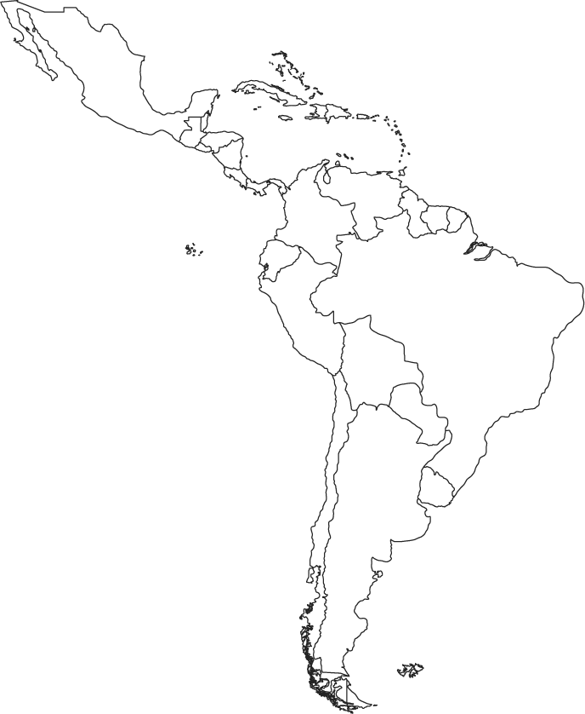

España

Español para hispanohablantes 2 - 2º tema - Nosotros, nuestro mundo, y nuestra contribución global - Lectura #1

Lee y escribe anotaciones en el siguiente artículo y después contesta las preguntas.

¿Cuáles son los aportes más significativos de los científicos latinoamericanos?
16 de junio de 2014
Aprovechando el comienzo del mundial, la revista Nature decidió focalizarse en el avance científico de América del Sur en su última edición. En esta nota te contamos los puntos clave de esta publicación.
Uno de los aspectos a resaltar de este número de la revista Nature es que, si bien a América Latina aún le restan muchos desafíos por enfrentar, las conclusiones que se obtuvieron a partir del informe son sumamente positivas en lo que refiere al aumento de las inversiones y del número de estudios científicos.
El gasto de Argentina y Brasil en investigación y desarrollo (I+D) ha ido aumentando incluso más rápido que sus economías. En el caso del segundo, el gobierno y el sector privado invierten aproximadamente U$27 mil millones por año en ciencia, tecnología e innovación. Mucho más de lo que se invirtió en el mundial: alrededor de U$15 mil millones.

Conclusiones más importantes
De las estadísticas de la revista Nature, se pueden desprender las siguientes conclusiones:
- Un 4% de los artículos de investigación son publicados en América del Sur.
- Brasil abarca dos tercios del total de las investigaciones científicas de la región con 46.306 estudios publicados en 2013.
- La producción científica de Venezuela se encuentra en declive: el número de estudios publicados disminuyó un 29% entre 2009 y 2013.
- Los artículos de Perú son los más citados de la región.
- Brasil aporta casi dos tercios del personal científico del continente (100.000 investigadores).
- Argentina tiene un científico por cada 1.000 trabajadores.

Los goleadores
El informe de Nature destaca cuatro aspectos que están funcionando de una gran manera:

- Chile en el campo astronómico
La revista destaca la gran colección de telescopios ubicados en el norte chileno, la limpieza de su cielo y el aporte del Instituto Mileno de Astrofísica dirigido por el astrónomo Mario Hamuy.
En 2020 cuando se termine de construir el Telescopio Europeo Extremadamente Grande, Chile tendrá el 70% de la infraestructura astronómica del mundo.

- El crecimiento de Sao Paulo
El estado más rico de Brasil publica más de la mitad de los estudios científicos del país, y esto se debe básicamente a la Fundación para el Apoyo a la Investigación de Sao Paulo (FAPESP), que en 2013 invirtió U$512 millones y que recibe el 1% de la recaudación de impuestos.

- La labor destacada del ARN
El laboratorio del biólogo molecular Alberto Kornblihtt demuestra que, si bien no es tarea sencilla, es posible hacer ciencia a pesar de las limitaciones. Uno de sus trabajos más destacados es la investigación sobre uno de los mecanismos de modificación del ácido ribonucleico (ARN) llamado splicing alternativo, a través del cual un mismo gen puede crear muchas proteínas.

Trabajar para que vuelvan a defender su camiseta
Una de las razones que explica el crecimiento científico sudamericano es el esfuerzo que están haciendo los países por repatriar a sus científicos más reconocidos.
En el caso de Argentina, el Ministerio de Ciencia, Tecnología e Innovación, presidido por Lino Barañao, tiene un programa llamado Raíces. A través de éste, se busca el retorno de investigadores que están en el exterior, ofreciéndoles laboratorios equipados y salarios competitivos.
De la misma manera, a través de la Iniciativa Científica Mileno, Chile creó centros de excelencia y becas para estudiar en el exterior con el compromiso de volver al país.

Contesta estas preguntas.
- En Brasil y Argentina, ¿cuál es la relación entre el gasto en investigación y desarrollo comparado con la economía de los dos países?

- ¿Cuánto dinero invierte Brasil en ciencia, tecnología, e innovación cada año?

- ¿Cuánto dinero invirtieron en el mundial de 2014?

- ¿Cuál es el porcentaje de artículos de investigación publicados en América del Sur?

- De los 1.000 trabajadores en Argentina, ¿cuántos son científicos?

- ¿Cuál es la importancia de Chile en el mundo científico?

- ¿Qué es el splicing alternativo?

- ¿Cómo funciona el programa Raíces de Argentina?

Español para hispanohablantes 2 - 2º tema - Nosotros, nuestro mundo, y nuestra contribución global - Lectura #2

Lee y escribe anotaciones en el siguiente artículo y después contesta las preguntas.

10 inventores y descubridores latinoamericanos y sus aportes al mundo
12 Octubre 2012
por Cony Sturm

En el día de la raza, recordamos a creadores de revolucionarios inventos que provienen de nuestra región.
Hoy se celebra el llamado “día de la raza”, fecha en que se conmemora la llegada de Cristóbal Colón a América en 1492. Aunque se le solía llamar “descubrimiento” del continente, lo cierto es que quienes habitaban este pedazo de tierra “a este lado del charco” ya lo conocían bastante bien antes de que llegaran los europeos.
América Latina, vista quizás como primitiva y subdesarrollada por algunos, ha entregado muchas cosas que vale la pena reconocer y recordarles a quienes sigan con una idea equivocada de nuestro territorio. Estos son algunos de los más destacados inventores de la región.

Pedro Paulet – Cohetes
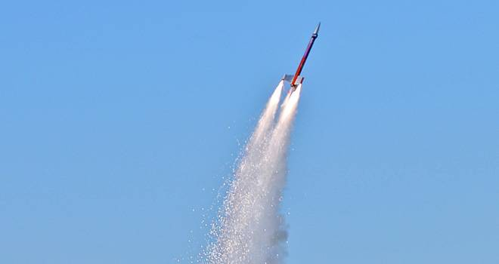
Nacido en Arequipa en 1874, este ingeniero peruano fue la primera persona que en 1895 construyó un motor de propulsión a combustible líquido para un cohete, y es considerado uno de los “padres de la aeronáutica” y la cohetería moderna.
Entre sus creaciones se cuentan motores de reacción, sistemas de propulsión y un aeroplano que usaría baterías termoeléctricas y motores de cohetes. La carrera de Paulet comenzó a los 19 años, cuando recibió una beca del gobierno para estudiar ingeniería en La Sorbona, en París. Se dice que se inspiró en la manera en que se desplazan los calamares en el agua para diseñar su sistema de propulsión a chorro, que se utiliza en los cohetes actuales. Aunque el aporte de Paulet fue poco reconocido luego que los alemanes, rusos y estadounidenses se lanzaran de cabeza a trabajar en cohetes y misiles durante y después de la Segunda Guerra Mundial, el ingeniero alemán Wernher von Braun, diseñador del V-2 nazi y el cohete Saturno V que llevó al primer hombre a la Luna, reconoció el aporte de Pedro Paulet en su libro “Historia Mundial de la Astronáutica” de 1966.
En su honor, el 2 de julio se festeja en Perú el Día Nacional de la Aeronáutica.

Guillermo González Camarena – TV a color
Este ingeniero y científico mexicano inventó en 1934, con apenas 17 años, un “adaptador cromático para equipos televisivos”, un sistema temprano de transmisión de televisión a color. Aunque no era la primera transmisión a color de televisión del mundo, el sistema que creó estaba diseñado para adaptar fácilmente equipos en blanco y negro al color.
González Camarena patentó su invención en 1941. También presentó nuevas patentes para sistemas de televisión en colores en 1960 y 1962. El ingeniero realizó las primeras transmisiones a color a través de la TV en México el 8 de febrero de 1963.

Alberto Santos-Dumont – El avión
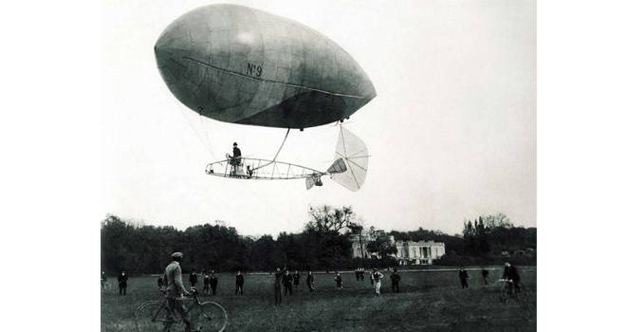
Ensombrecido quizás por la historia de los hermanos Wright, muchos olvidan a este inventor brasileño, considerado por muchos el verdadero inventor del avión. Santos-Dumont diseñó, construyó y voló el primer dirigible práctico en 1898 en París, donde se había mudado con su familia a los 17 años. Con este viaje, Santos Dumont probó que era posible el vuelo controlado. En 1901, voló alrededor de la Torre Eiffel, ganando fama mundial.
Santos-Dumont siguió trabajando luego en aviones, logrando el 23 de octubre de 1906 hacer volar el “14-bis” o “Oiseau de proie”, un biplano cuyo vuelo fue presenciado por la prensa francesa y certificado por la Federación Aeronáutica Internacional. Si bien los hermanos Wright habían logrado vuelos en 1903, 1904 y 1905, los estadounidenses usaban una catapulta para disparar a la aeronave. En cambio, el avión de Santos-Dumont despegaba por sí mismo, sin ayuda – una diferencia clave.
En Brasil, Santos-Dumont es considerado un héroe nacional. Para más detalles puedes revisar El Origen del Avión.

Luis E. Miramontes – Píldora anticonceptiva
No cabe duda que este invento causó una revolución, y es reconocido como uno de los más grandes inventos de la historia. Este químico mexicano es uno de los creadores de la noretisterona, sintetizada en el laboratorio mientras Miramontes, de 26 años de edad, estudiaba en 1951. Se trata del compuesto activo base del primer anticonceptivo oral sintético. El invento es atribuido también a Carl Djerassi, quien era su profesor, y su colega George Rosenkranz, aunque fue Miramontes quien sintetizó el compuesto por primera vez.

Franklin Chang Díaz – Motores de plasma
Este ex-astronauta y físico costarricense, además de ser uno de los hombres que más ha viajado al espacio (7 veces), fundó Ad Astra Rocket, una empresa con instalaciones en Houston (EE.UU.) y Guanacaste (Costa Rica), con la idea de llevar a la práctica el motor VASIMR. Se trata de un cohete de plasma, que de resultar efectivo, podría utilizarse en la propulsión de naves a Marte. Para más detalles, puedes ver la entrevista que le hicimos aquí en FayerWayer.

Arturo Arias – Intensidad Sísmica Instrumental
En un país como Chile, había que inventar algo para medir los temblores que aparecen día por medio. En 1969, este ingeniero civil creó un parámetro que sirve para determinar el riesgo sísmico de un área, llamada “Intensidad Sísmica Instrumental” o “Intensidad de Arias” (IA). Actualmente es utilizada por ingenieros para determinar los daños que un terremoto provoca en las estructuras y edificaciones. La IA les permite determinar la reacción de un suelo determinado ante un movimiento sísmico. Los aportes de Arias permitieron establecer normas de seguridad antisísmicas en Chile, que fueron probadas con éxito para el terremoto de 1985.

Baruj Benacerraf – Complejo mayor de histocompatibilidad
Este médico venezolano ganó en 1980 el Premio Nobel de Medicina junto a Jean Dausset y George David Snell, por el descubrimiento del “complejo mayor de histocompatibilidad”, una familia de moléculas superficiales de la célula que median la interacción de los glóbulos blancos con otras células del cuerpo. Este complejo determina, por ejemplo, la compatibilidad de un órgano para un transplante, como también la susceptibilidad de una persona a una enfermedad autoinmune.

Juan Vucetich – Dactiloscopía comparada
De origen croata pero nacionalizado argentino tras emigrar a ese país en 1882, Vucetich era un policía y tuvo la idea de utilizar huellas digitales para identificar personas. En 1892, Vucetich fue el primero en el mundo que logró resolver con éxito un caso gracias a las huellas digitales. Francisca Rojas había matado a sus dos hijos, y luego intentó simular que había sido atacada por un tercero, provocándose una herida en el cuello. Sin embargo, una huella digital ensangrentada permitió identificarla a ella como la asesina.
La policía argentina adoptó este método de clasificación de huellas rápidamente, y el sistema se expandió al resto del mundo. En 1904, Vucetich publicó un libro sobre el tema, y viajó por el mundo para investigar más sobre las huellas digitales.

Mario J. Molina – El agujero en la capa de ozono
Este químico mexicano es uno de los precursores en el descubrimiento de las causas que provocaban el agujero en la capa de ozono que está sobre la Antártica, investigación por la que recibió en 1995 el Premio Nobel de Química. Molina trabajaba en un postdoctorado junto al profesor F. Sherwood Rowland en la Universidad de Irvine, donde investigaron una acumulación de clorofluorocarbonos (CFC) en la atmósfera. Los CFC eran producidos por sistemas de refrigeración, aerosoles, solventes, aire acondicionado y otros productos y aparatos. Los investigadores descubrieron que los átomos de cloro, producidos por la descomposición de los CFCs, destruían la capa de ozono. El trabajo se publicó en la revista Nature, y los científicos hicieron un esfuerzo por alertar a las autoridades sobre esta situación, de tal modo que el uso de los CFC está regulado en la actualidad, para evitar un mayor decaimiento de esta capa que nos protege de la radiación solar.

Manuel de Abreu – Radiografías de pulmón
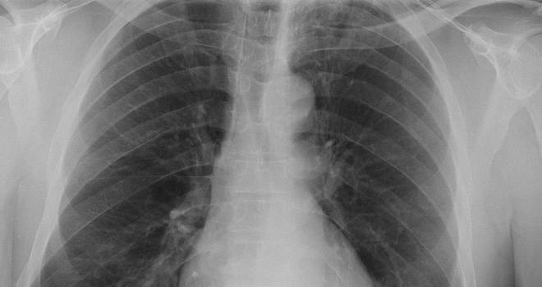
Este médico brasileño es el creador de la “abreugrafía”, una radiografía rápida de los pulmones que permitía determinar si un paciente sufría de tuberculosis, enfermedad que estaba a nivel de epidemia en la década de 1920. Abreu diseñó un método de densitometría para rayos X, comparando el nivel del color blanco de los tejidos biológicos con referencias de densidad como el agua o los huesos. Con esto, se podía interpretar mejor las imágenes, y en 1921 publicó un trabajo sobre los daños en los pulmones provocados por la tuberculosis.
Contesta estas preguntas.
- ¿Cuándo y dónde nació Pedro Paulet?

- ¿Qué inventó Paulet?

- ¿Qué animal usó como inspiración para sus cohetes?

- ¿De dónde es Guillermo González Camarena?

- ¿Qué inventó?

- ¿Cuántos años tenía cuando lo inventó?

- ¿De dónde es Luis E. Miramontes?

- ¿Qué inventó?

- ¿De dónde es Franklin Chang Díaz?

- ¿Cuántas veces ha viajado al espacio?

- ¿De dónde es Arturo Arias?

- ¿Qué inventó?

- ¿De dónde es Baruj Benacerraf?

- ¿Qué inventó?

- ¿De dónde era Juan Vucetich?

- ¿Cuál fue su trabajo?

- ¿Qué usó antes que todos para resolver un caso?

- ¿De dónde es Mario J. Molina?

- ¿Qué descubrió?
Español para hispanohablantes 2 - 2º tema - Nosotros, nuestro mundo, y nuestra contribución global - Lectura #3

Lee y escribe anotaciones en el siguiente artículo y después contesta las preguntas.

Mes de la herencia hispana: 5 hispanos que han marcado la historia de EE.UU.
Por CNN Español
16 septiembre, 2019

(CNN Español) — El mes de la Herencia Hispana ya empezó y durante este mes celebraremos y reconoceremos las contribuciones que han hecho los hispanos en la cultura de Estados Unidos.
Cuando hablamos de hispanos o latinos, nos referimos a los casi 60 millones de personas en Estados Unidos que se identifican como tal, cuyas raíces son “de origen cubano, mexicano, puertorriqueño, sudamericano o centroamericano u otra cultura española, independientemente de su raza”.
En 1968 se conocía esto como la Semana de la Herencia Hispana, pero fue en 1988, con el presidente Ronald Reagan, cuando se volvió un mes de celebraciones para destacar la historia, el idioma, el futuro, y el pasado de los latinos en Estados Unidos.
Para este año, los organizadores del Mes de la Herencia Hispana buscan resaltar las contribuciones que han hecho los hispanos a la cultura de Estados Unidos, pues muchos de ellos han servido “con honor y valor en todos los aspectos” de la formación del país, dijo Verónica Vásquez, presidenta de National Image Inc, que organiza esta celebración.
Estos son solo algunos de los latinos o hispanos más destacados que han ayudado a forjar la historia de Estados Unidos.

Luis Walter Álvarez
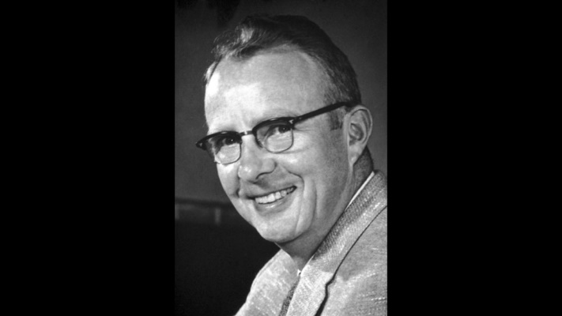
Este físico, inventor y profesor estadounidense (San Francisco, 1911) ganó el Premio Nobel de Física en 1968 “por sus contribuciones decisivas a la física de partículas elementales, en particular el descubrimiento de una gran cantidad de estados resonantes, posible gracias a su desarrollo de la técnica de usar cámaras de burbujas de hidrógeno y análisis de datos”.
Aunque Álvarez nació en Estados Unidos, su abuelo fue un médico inmigrante que vivió en España y Cuba y posteriormente se trasladó a Estados Unidos, según la página del Mes de la Herencia Hispana.
Durante la segunda Guerra Mundial, Álvarez creó, entre otros, un sistema que evita que los submarinos enemigos descubrieran que habían sido detectados por radares de microondas en el aire. Además, en la década de 1940, desarrolló un dispositivo con el que midió efecto de la explosión de la bomba Little Boy que se arrojó sobre Hiroshima.
Álvarez murió el 1 de septiembre de 1988 debido a complicaciones derivadas del cáncer.

Baruj Benacerraf
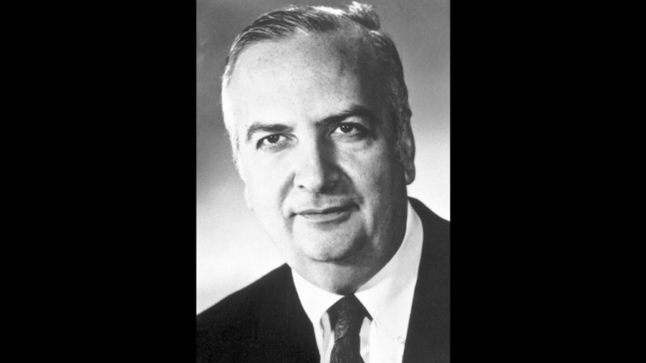
Baruj Benacerraf nació en Caracas, Venezuela, en 1920 y tras mudarse a París en 1925, llegaron a Estados Unidos en 1940.
Benacerraf fue ganador del Premio Nobel de Medicina en 1980 por el descubrimiento “sobre estructuras genéticamente determinadas en la superficie celular que regulan las reacciones inmunológicas”.
Cursó estudios de Ciencias en la Universidad de Columbia y más adelante estudió Medicina en la Universidad de Virginia. El venezolano fue elegido miembro de la Academia Estadounidense de las Artes y las Ciencias en 1971, ganó el Premio Rous-Whipple de la Asociación Estadounidense de Patólogos en 1985, la Medalla Nacional of Science en 1990, el Gold-Headed Cane Award de la Asociación Estadounidense de Patología de Investigación en 1996, y el Premio Charles A. Dana por logros pioneros en Salud y Educación en 1996.
Murió en agosto de 2011 de neumonía en Massachussets.

Sonia Sotomayor
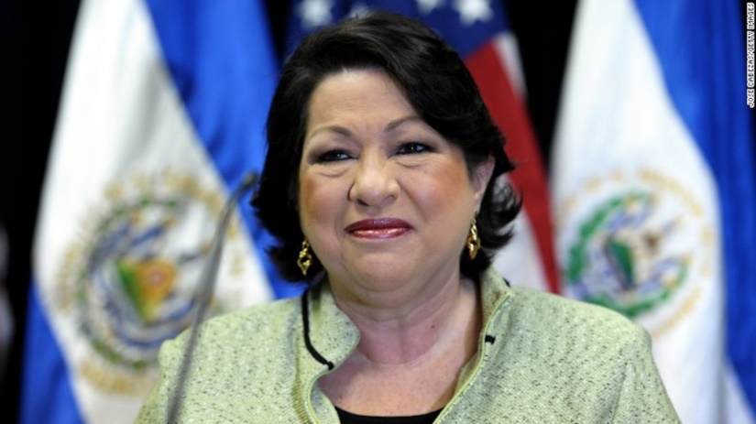
Sonia Sotomayor (Nueva York, 1954) fue la primera jueza hispana de la Corte Suprema de Estados Unidos (2009), la primera persona hispana en ser nombrada en la rama judicial de Nueva York, y la tercera mujer en ser nombrada en toda la historia de la Corte Suprema de ese país.
Es hija de padres puertorriqueños, que se mudaron a Estados Unidos en la década de 1940.
Entre 1992 y 1998, fue nominada por el presidente George HW Bush como jueza asociada en el Tribunal del Distrito Sur de Nueva York, y para 1995 emite una orden judicial que finaliza la huelga de las Grandes Ligas que duró ocho meses.
La jueza ha sido profesora adjunta de la Facultad de Derecho de la Universidad de Nueva York y profesora de Derecho de la Universidad de Columbia.

Franklin Ramón Chang Díaz
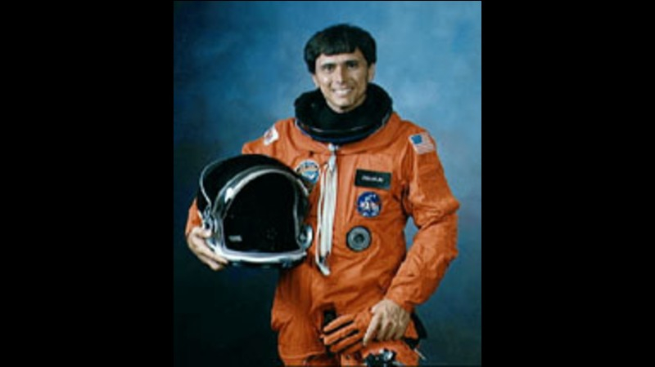
Chang Díaz (San José, Costa Rica; 1950) empezó su carrera en la NASA en 1980 cuando fue seleccionado para ser astronauta. El costarricense hizo su primer viaje abordo del Space Shuttle en 1986 y participó en seis misiones más entre 1989 y 2002.
Según la NASA, cuando Chang Díaz llegó a Estados Unidos sin saber inglés y con 50.000 dólares en el bolsillo en 1968. Al llegar a Estados Unidos, entró a estudiar en la Escuela Pública Secundaria Hartford, y aunque fracasó los dos primeros trimestres, en el tercero y el cuarto le fue tan bien, que logró una beca en la Universidad de Connecticut, dice la NASA, de donde se graduó en 1973 de Ciencias en ingeniería mecánica. Más adelante obtuvo un doctorado en física del plasma aplicada y tecnología de la fusión en el Massachusetts Institute of Technology en 1977.
Al entrar a la NASA, donde se volvió astronauta en 1981, Chang-Díaz inició una investigación sobre el diseño y control de reactores nucleares y fue también especialista de la misión STS-91.
Se retiró de la NASA en 2005.

Emilio y Gloria Estefan
Bajo la Presidencia de Barack Obama, Emilio y Gloria Estefan fueron condecorados con la Medalla Presidencial de la Libertad de Estados Unidos, el mayor honor civil en ese país, que es entregada a “individuos que han hecho contribuciones meritorias a la seguridad o a los intereses de Estados Unidos, la paz mundial o esfuerzos culturales”, según la Casa Blanca.
Emilio Estefan fue galardonado por su larga carrera como productor y músico que con su trabajo de décadas ayudó a la formación de incontable número de artistas y a popularizar la música latina en el mundo.
Por su parte Gloria Estefan, fue galardonada por presentar la música latina “a una audiencia global”. La Casa Blanca resaltó su trabajo con el que hasta ese momento, 2015, había ganado siete premios Grammy y por ser una de las artistas que más discos ha vendido en la historia de la música, con 100 millones de álbumes vendidos en todo el mundo.
Contesta estas preguntas.
- ¿Cuándo es el mes de la herencia hispana en EEUU?

- ¿Cuántas personas en EEUU se identifican como hispano o latino?

- ¿Qué dos cosas inventó Luis Walter Álvarez durante la 2ª Guerra Mundial?

- ¿Qué premio ganó Baruj Benacerraf en 1980?

- ¿Sonia Sotomayor fue la primera latina elegida a qué puesto del gobierno?

- ¿Dónde empezó su carrera Franklin Ramón Chang Díaz?

- ¿Cuánto dinero tenía cuando llegó a EEUU?

- ¿Sabía habla inglés?

- ¿Qué diploma sacó en 1973?

- ¿Qué honor recibieron Emilio y Gloria Estefan de la Casa Blanca?

Español para hispanohablantes 2 - 2º tema - Nosotros, nuestro mundo, y nuestra contribución global - Lectura #4

Lee y escribe anotaciones en el siguiente artículo y después contesta las preguntas.

Los inconvenientes de la apropiación cultural
19 septiembre, 2017 por Hery
La adopción de ciertos elementos de otra cultura sin el consentimiento de las personas que pertenecen a esa cultura se denomina apropiación cultural. Se trata de un tema bastante polémico que activistas y celebridades se han encargado de poner bajo los reflectores. Sin embargo, todavía existe mucha confusión sobre el significado real del término.
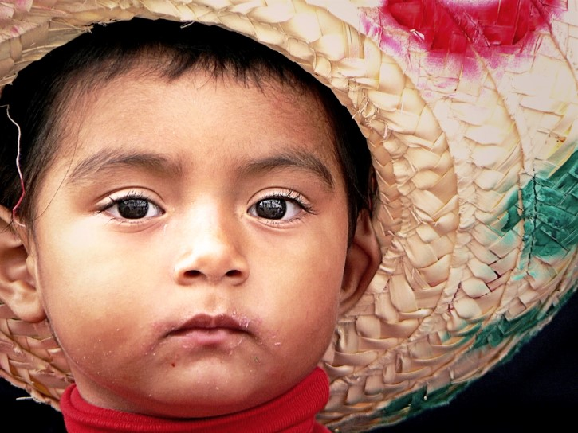
En países como los Estados Unidos, la población está comprendida por miles de etnias distintas, por lo que no resulta extraño que ocasionalmente se presenten ciertas fricciones entre los grupos culturales. Los ciudadanos que han crecido en comunidades diversas quizás se han apropiado del dialecto, costumbres y tradiciones culturales de grupos que los rodean.
Sin embargo, la apropiación cultural es algo diferente. Tiene muy poco que ver con la exposición y familiaridad entre culturas diferentes. Es más, comúnmente la apropiación cultural implica que miembros de grupos dominantes exploten la cultura de grupos menos privilegiados. A menudo, esto se hace a través de líneas étnicas y raciales con muy poco entendimiento de la historia, experiencia y tradiciones de la cultura.

Definamos apropiación cultural.
Para entender el significado real de apropiación cultural, debemos analizar las palabras que componen al término por separado. La cultura se define como las creencias, tradiciones, ideas, discursos y objetos materiales asociados con un grupo particular de individuos. La apropiación es la toma ilegal, injusta o desleal de algo que no nos pertenece.
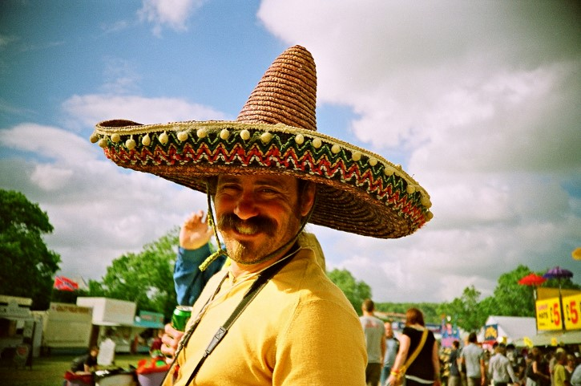
Susan Scafidi, profesora de leyes en la Universidad Fordham, expresó que resulta complicado ofrecer una explicación concisa de la apropiación cultural. El autor del libro “Who owns culture?”, define apropiación cultural como sigue:
“Tomar propiedad intelectual, conocimiento tradicional, expresiones culturales o artefactos de alguna otra cultura sin su permiso. Esto puede incluir el uso no autorizado de danzas, vestimenta, música, lenguaje, folclore, gastronomía, medicina tradicional, símbolos religiosos, etc. Es más probable que resulte perjudicial cuando la comunidad fuente es un grupo minoritario que ha sido oprimido o explotado en otras formas o cuando el objeto de apropiación es particularmente delicado; por ejemplo, los objetos sacros”.
Particularmente en los Estados Unidos, la apropiación cultural casi siempre implica a miembros de una cultura dominante (o aquellos que se identifican con la misma) “tomando prestado” de la cultura perteneciente a grupos minoritarios.

Grupos objetivo de la apropiación cultural.
Afroamericanos, asiático-americanos, nativo-americanos y personas indígenas generalmente integran el grupo objetivo de la apropiación cultural. La música y el baile de los negros, la moda de los nativos americanos, las artes marciales y la vestimenta de los asiáticos han sido presa de la apropiación cultural.
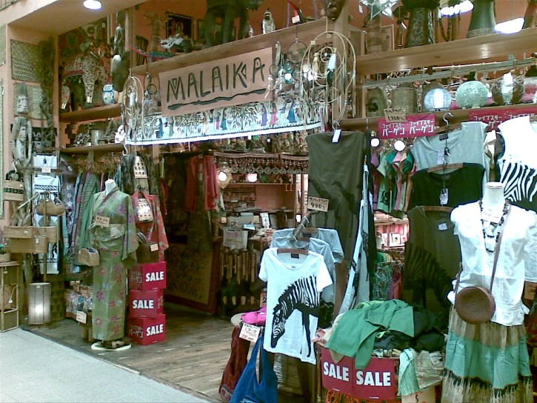
“Tomar prestado” es un componente clave de la apropiación cultural y existen muchos ejemplos en la historia moderna. Sin embargo, esencialmente este fenómeno se remonta a las creencias raciales en los primeros años de los Estados Unidos: una época donde la mayoría de los blancos veían a las personas de color como algo muy distinto a seres humanos.
En mayor medida, la sociedad ha ido más allá de estas injusticias flagrantes. Y todavía, la poca sensibilidad sobre el sufrimiento actual e histórico de los otros se mantiene vigente.
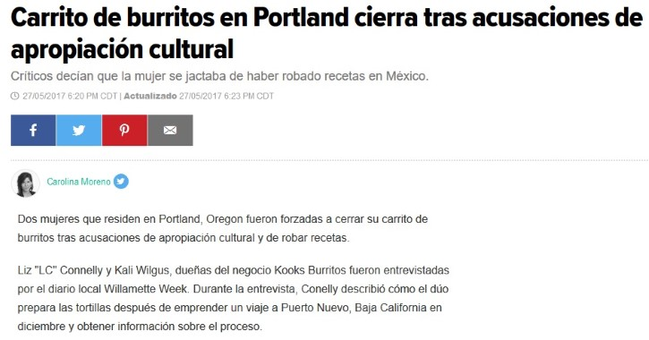

La música y la apropiación cultural.
A lo largo de toda la década de 1950, los músicos blancos tomaron prestado el estilo de sus contrapartes negros. Dado que los afroamericanos todavía no eran ampliamente aceptados en la sociedad estadounidense en aquella época, las casas productoras prefirieron mantener artistas blancos replicando el sonido de músicos negros. El resultado es música como el rock and roll, estilo ampliamente asociado con los blancos en detrimento de los pioneros negros.
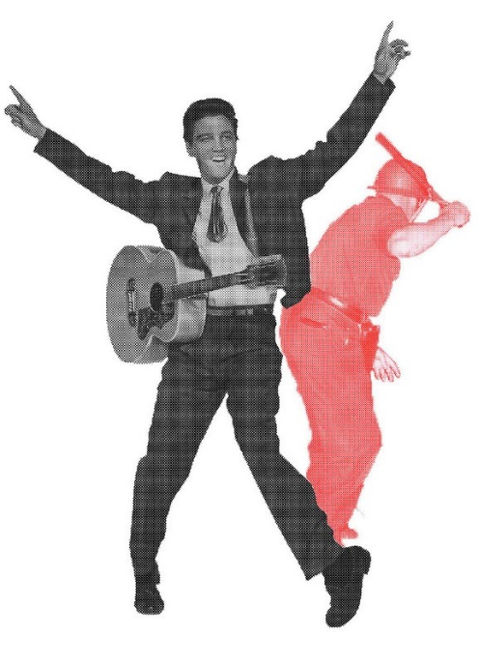
En los albores del siglo XXI, la apropiación cultural se mantiene como una preocupación. Miley Cyrus, Madonna y Gwen Stefani han sido algunas de las personalidades acusadas de apropiación cultural.
El popular voguing de Madonna inició en los sectores negros y latinos de la comunidad homosexual. Gwen Stefani ha sido criticada por su fijación con la cultura Harajuku de Japón.
En 2013, Miley Cyrus se convirtió en la estrella pop mayormente asociada con la apropiación cultural. Durante las grabaciones y presentaciones en vivo, la otrora estrella infantil empezó a hacer twerk, un estilo de baile con raíces en la comunidad afroamericana.
Apropiación cultural de las culturas nativas.
El arte, moda y rituales de los nativos americanos son algunas de las cosas que la cultura mainstream ha tomado prestadas. Su moda ha sido reproducida y vendida para lucrar y sus rituales a menudo son adoptados por eclécticos religiosos y practicantes espirituales.
Un caso bien conocido son los retiros en recintos de sudor de James Arthur Ray. En el 2009, tres personas perdieron la vida durante uno de estos retiros ceremoniales adoptados en Sedona, Arizona. Esto llevó a que algunos ancianos nativo americanos se pronunciaran contra la práctica pues esos “chamanes plásticos” no habían sido propiamente entrenados. Cubrir los recintos con lonas plásticas fue sólo uno de los múltiples errores que Ray cometió, y posteriormente lo demandaron por usurpación.
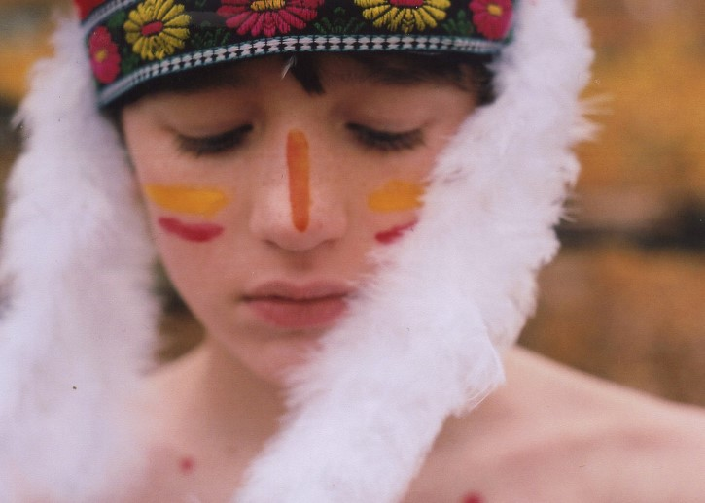
De forma similar, en Australia, hubo un periodo en el que fue algo común que el arte aborigen fuera copiado por artistas no aborígenes, que etiquetaban y vendían sus piezas como auténticas. Esto orilló a que surgiera un movimiento para autenticar los productos.

La apropiación cultural y sus múltiples formas.
Las bufandas inspiradas en la vestimenta musulmana, los tatuajes budistas y el dialecto de las mujeres negras que han adoptado los homosexuales blancos son otros ejemplos de apropiación cultural que a menudo quedan excluidos. Los ejemplos nunca terminan y el contexto a menudo resulta clave.
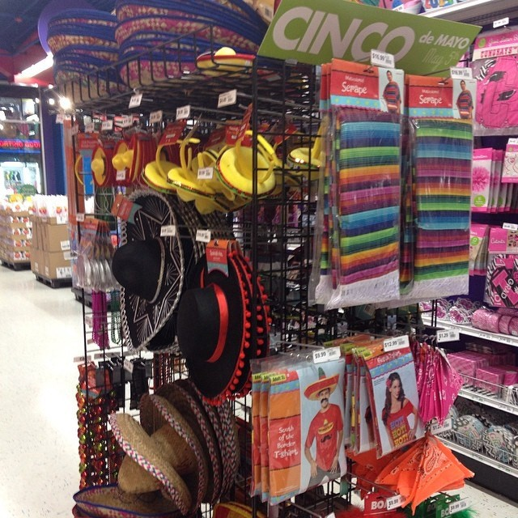
Por ejemplo, ¿el tatuaje se realizó como una forma de reverencia o simplemente porque es genial? ¿Debería un hombre musulmán que lleva la kufiyya ser considerado terrorista por esa simple razón? Al mismo tiempo, ¿si un hombre blanco la viste, es una declaración de moda?
Apropiación cultural vs asimilación.
¿Y qué hay sobre la fusión de culturas que han definido a países diversos, culturalmente hablando, como los Estados Unidos? Es por esto que resulta imprescindible diferenciar entre apropiación cultural y asimilación.
La asimilación se define como la adaptación forzada o bajo presión a la cultura de la población mayoritaria. Esto se ha visto de forma histórica cuando los inmigrantes y ciudadanos de color han sido penalizados por fallar al asimilar las costumbres “estadounidenses”. Esto ha sido prominentemente definido por los blancos y promovido en los medios de comunicación, educación, política e incluso en el sistema judicial.
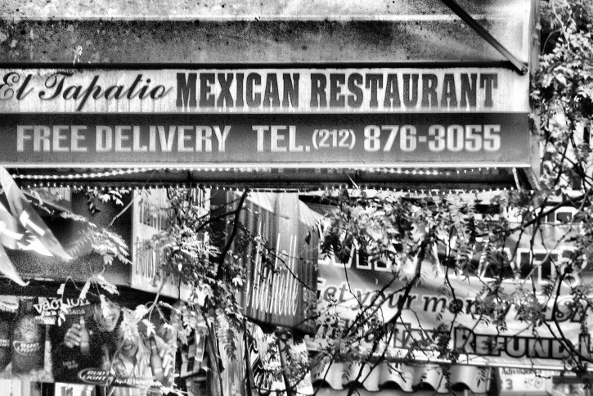
En contraste, la apropiación cultural es algo meramente voluntario, una elección que puede ser vista como una expresión de privilegio para algunos. Esta diferencia es la clave para entender porque las personas se sienten ofendidas cuando una mayoría selecciona y elige elementos culturales de una minoría.

Porqué la apropiación cultural representa un problema.
La apropiación cultural es preocupante por diversas razones. En primer lugar, esta clase de “préstamos” resultan explotadores dado que las minorías pierden el crédito que se merecen.
Las formas de música y arte que se originaron en grupos minoritarios empiezan a ser asociados con miembros del grupo dominante. Como resultado, el grupo dominante se considera innovador. Al mismo tiempo, los grupos en desventaja que les hicieron los “préstamos” siguen enfrentando estereotipos negativos relacionados a falta de inteligencia y creatividad.
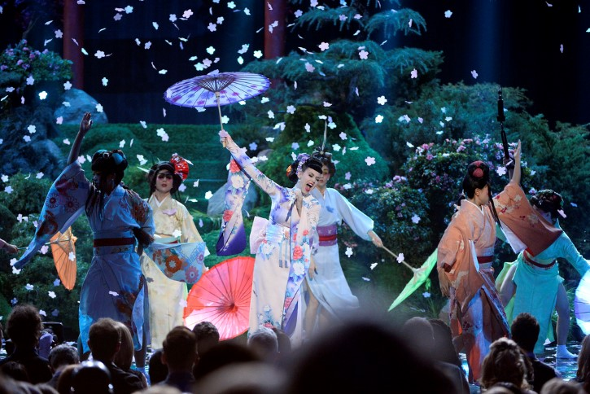
Cuando la intérprete Katy Perry se presentó como una geisha en los American Music Awards en 2013, describió su presentación como un homenaje a la cultura asiática. Los asiáticos americanos no estuvieron de acuerdo, y declararon que simplemente se trataba de “yellowface” (un término que en el ámbito del cine describe un sesgo sistemático a la hora de contratar asiáticos para interpretar papeles de asiáticos). También les pareció un problema la canción elegida, pues muestra el estereotipo de una mujer asiática pasiva.
La cuestión sobre lo que es un homenaje o un insulto es el núcleo de la apropiación cultural. Lo que para una persona podría parecer un tributo, las personas de ese grupo podrían considerarlo una falta de respeto. Es una delgada línea que siempre debe tenerse en cuenta.

Cómo evitar la apropiación cultural.
Cada individuo tiene elecciones que hacer cuando está de por medio la sensibilidad de los demás. Como miembro de una mayoría, alguien puede no ser capaz de reconocer una apropiación dolosa hasta que se lo señalan. Esto requiere conciencia de lo que estás haciendo para representar otra cultura.
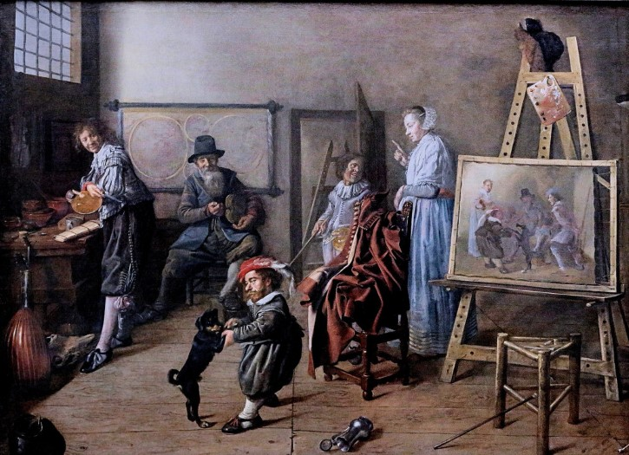
La intención se encuentra en el corazón de esta discusión, por lo que es importante hacerse una serie de preguntas:
- ¿Por qué se toma “prestado” esto? ¿Existe un interés genuino? ¿Es algo que te sientes llamado a hacer, o simplemente luce atractivo y sigues las tendencias?
- ¿Dónde se originó? ¿Los objetos materiales, como obras de arte, fueron hechos por alguien de esa cultura? ¿Cuál es el significado de estos artículos para ellos?
- ¿Qué tan respetuoso es esto para la cultura? ¿Podría incomodar a alguien de ese grupo?
El interés genuino en otra cultura no debe descartarse. El intercambio de tradiciones, ideas y artículos materiales es lo que hace a la vida interesante y ayuda a diversificar el mundo. Es la intención lo que predomina en importancia y la conciencia sobre lo que aprendemos de los demás.
Contesta estas preguntas.

- ¿Qué es la apropiación cultural?

- ¿Qué grupos suelen explotar la cultura de qué otros grupos?

- ¿Cuál es la definición de cultura, según este artículo?

- ¿Cuál es la definición de apropiación, según este artículo?

- ¿Cuáles son tres grupos objetivos de la apropiación cultural en EEUU que menciona el artículo?
- ¿Cuáles son tres cosas que han sido “apropiadas” de estos grupos?

- ¿Cuáles son los aspectos culturales que han apropiado Madonna, Gwen Stefani, and Miley Cyrus, respectivamente?

- ¿Qué hizo James Arthur Ray?

- ¿Cuáles son tres ejemplos más de apropiación cultural que provee el artículo?

- ¿Qué es la asimilación?

- ¿Cuál es la diferencia principal entre apropiación cultural y asimilación?

- ¿Cuál es uno de los problemas con la apropiación cultural según el artículo?

- ¿Por qué se enojaron los asiáticos americanos con Katie Perry?

- ¿Cómo se puede evitar la apropiación cultural?

- ¿Cuáles son tres aspectos de la cultura latina que crees que se han apropiado en EEUU?

- ¿Esto te ofende o no, y por qué?

Español para hispanohablantes 2 - 2º tema - Nosotros, nuestro mundo, y nuestra contribución global - Lectura #5

Lee este poema y después contesta las preguntas.

Sensemayá

Canto para matar a una culebra.

¡Mayombe—bombe—mayombé!
¡Mayombe—bombe—mayombé!
¡Mayombe—bombe—mayombé!

La culebra tiene los ojos de vidrio;
la culebra viene y se enreda en un palo;
con sus ojos de vidrio, en un palo,
con sus ojos de vidrio.

La culebra camina sin patas;
la culebra se esconde en la yerba;
caminando se esconde en la yerba,
caminando sin patas.

¡Mayombe—bombe—mayombé!
¡Mayombe—bombe—mayombé!
¡Mayombe—bombe—mayombé!

Tú le das con el hacha y se muere:
¡dale ya!
¡No le des con el pie, que te muerde,
no le des con el pie, que se va!

Sensemayá, la culebra,
sensemayá.
Sensemayá, con sus ojos,
sensemayá.
Sensemayá, con su lengua,
sensemayá.
Sensemayá, con su boca,
sensemayá.

La culebra muerta no puede comer,
la culebra muerta no puede silbar,
no puede caminar,
no puede correr.
La culebra muerta no puede mirar,
la culebra muerta no puede beber,
no puede respirar
no puede morder.

¡Mayombe—bombe—mayombé!
Sensemayá, la culebra…
¡Mayombe—bombe—mayombé!
Sensemayá, no se mueve…
¡Mayombe—bombe—mayombé!
Sensemayá, la culebra…
¡Mayombe—bombe—mayombé!
Sensemayá, se murió.

Español para hispanohablantes 2 - 2º tema - Nosotros, nuestro mundo, y nuestra contribución global - Ensayo #1
Usa la siguiente página para buscar 5 géneros musicales que no conoces bien, luego escoge y escucha una canción de cada uno, y analízalo usando estas preguntas:
tinyurl.com/l98n8ph
- Cómo se llama
- Cuál es el género
- Cómo es el ritmo
- Cuáles son los instrumentos
- Cómo es la letra
- Cómo representa la cultura de ese país o región

Español para hispanohablantes 2 - 2º tema - Nosotros, nuestro mundo, y nuestra contribución global - Ensayo #1
Usa la siguiente página para buscar 5 géneros musicales que no conoces bien, luego escoge y escucha una canción de cada uno, y analízalo usando estas preguntas:
tinyurl.com/l98n8ph
- Cómo se llama
- Cuál es el género
- Cómo es el ritmo
- Cuáles son los instrumentos
- Cómo es la letra
- Cómo representa la cultura de ese país o región

Español para hispanohablantes 2 - 2º tema - Nosotros, nuestro mundo, y nuestra contribución global - Ensayo #1
Usa la siguiente página para buscar 5 géneros musicales que no conoces bien, luego escoge y escucha una canción de cada uno, y analízalo usando estas preguntas:
tinyurl.com/l98n8ph
- Cómo se llama
- Cuál es el género
- Cómo es el ritmo
- Cuáles son los instrumentos
- Cómo es la letra
- Cómo representa la cultura de ese país o región
Español para hispanohablantes 2 - 2º tema - Nosotros, nuestro mundo, y nuestra contribución global - Ensayo #2

Piensa en el artículo que leíste sobre la apropiación cultural y contesta las siguientes preguntas con por lo menos 100 palabras y 5 frases transicionales.

- ¿Crees que la apropiación cultural es un problema para la cultura latina, o no, y por qué?
  - ¿Crees que es un problema con otras culturas?
    - ¿Cuáles y por qué?

Español para hispanohablantes 2 - 2º tema - Nosotros, nuestro mundo, y nuestra contribución global - Ensayo #2

Piensa en el artículo que leíste sobre la apropiación cultural y contesta las siguientes preguntas con por lo menos 100 palabras y 5 frases transicionales.

- ¿Crees que la apropiación cultural es un problema para la cultura latina, o no, y por qué?
  - ¿Crees que es un problema con otras culturas?
    - ¿Cuáles y por qué?

Español para hispanohablantes 2 - 2º tema - Nosotros, nuestro mundo, y nuestra contribución global - Ensayo #2

Piensa en el artículo que leíste sobre la apropiación cultural y contesta las siguientes preguntas con por lo menos 100 palabras y 5 frases transicionales.

- ¿Crees que la apropiación cultural es un problema para la cultura latina, o no, y por qué?
  - ¿Crees que es un problema con otras culturas?
    - ¿Cuáles y por qué?

Español para hispanohablantes 2 - 2º tema - Nosotros, nuestro mundo, y nuestra contribución global - Ensayo #3

Investiga las contribuciones al mundo de 5 hispanohablantes y descríbelas en un ensayo de por lo menos 100 palabras y 5 frases transicionales.

Español para hispanohablantes 2 - 2º tema - Nosotros, nuestro mundo, y nuestra contribución global - Ensayo #3

Investiga las contribuciones al mundo de 5 hispanohablantes y descríbelas en un ensayo de por lo menos 100 palabras y 5 frases transicionales.

Español para hispanohablantes 2 - 2º tema - Nosotros, nuestro mundo, y nuestra contribución global - Ensayo #3

Investiga las contribuciones al mundo de 5 hispanohablantes y descríbelas en un ensayo de por lo menos 100 palabras y 5 frases transicionales.

Español para hispanohablantes 2 - 2º tema - Nosotros, nuestro mundo, y nuestra contribución global - Ensayo #3

Investiga las contribuciones al mundo de 5 hispanohablantes y descríbelas en un ensayo de por lo menos 100 palabras y 5 frases transicionales.

Español para hispanohablantes 2 - 2º tema - Nosotros, nuestro mundo, y nuestra contribución global - Poema

Escribe un poema de por lo menos 39 palabras sobre las aportaciones del mundo hispanohablante; se puede escribir de verso libre o con rima. Si quieres rimar utiliza este diccionario:
tinyurl.com/y5ffqpgj

Español para hispanohablantes 2 - 2º tema - Nosotros, nuestro mundo, y nuestra contribución global - Presentación - Opción #1

- Escoger un hispanohablante famoso y analiza su influencia e impacto
- Crea una presentación en cartulina o cartón que incluye:
  - Incluir:
Por lo menos 100 palabras de texto | 9 puntos
Gramática y ortografía de buena calidad | 7 puntos
Por lo menos 2 fotos | 2 puntos
Presentación bonita según mi gusto | 3 puntos
Total: | ___ / 21 puntos

Español para hispanohablantes 2 - 2º tema - Nosotros, nuestro mundo, y nuestra contribución global - Presentación - Opción #1

- Escoger un hispanohablante famoso y analiza su influencia e impacto
- Crea una presentación en cartulina o cartón que incluye:
  - Incluir:
Por lo menos 100 palabras de texto | 9 puntos
Gramática y ortografía de buena calidad | 7 puntos
Por lo menos 2 fotos | 2 puntos
Presentación bonita según mi gusto | 3 puntos
Total: | ___ / 21 puntos

Español para hispanohablantes 2 - 2º tema - Nosotros, nuestro mundo, y nuestra contribución global - Presentación - Opción #2
- Escoger 3 estilos de baile latino y enseñárselos a la clase
- Crea una hoja de trabajo para los estudiantes para hacer antes de la lección
  - Enseñarles sobre:
    - La historia del baile
    - El país donde se originó
    - El tipo de ritmo
  - Mostrarles un video de cada baile
    - En la hoja ellos tienen que dar su opinión / reflexionar sobre lo que ven en el video
      - Y contestar preguntas sobre la historia y origen de cada baile
  - Ellos tienen que entregarme esta hoja a mí para una nota
- Después movemos las mesas y les enseñas cómo bailar
- Incluir:
La hoja de trabajo para los estudiantes | 9 puntos
3 videos para que lo vean antes | 5 puntos
Una buena descripción para la clase | 7 puntos
Una lección maravillosa | 13 puntos
Total: | ___ / 34 puntos

Español para hispanohablantes 2 - 2º tema - Nosotros, nuestro mundo, y nuestra contribución global - Presentación - Opción #2
- Escoger 3 estilos de baile latino y enseñárselos a la clase
- Crea una hoja de trabajo para los estudiantes para hacer antes de la lección
  - Enseñarles sobre:
    - La historia del baile
    - El país donde se originó
    - El tipo de ritmo
  - Mostrarles un video de cada baile
    - En la hoja ellos tienen que dar su opinión / reflexionar sobre lo que ven en el video
      - Y contestar preguntas sobre la historia y origen de cada baile
  - Ellos tienen que entregarme esta hoja a mí para una nota
- Después movemos las mesas y les enseñas cómo bailar
- Incluir:
La hoja de trabajo para los estudiantes | 9 puntos
3 videos para que lo vean antes | 5 puntos
Una buena descripción para la clase | 7 puntos
Una lección maravillosa | 13 puntos
Total: | ___ / 34 puntos

Español para hispanohablantes II

Trabajo de estante del 2º tema

